**Giới thiệu**

**Tên Phần Mềm**: Quản lý khách hàng của một công ty tư nhân.

**Mô Tả**: Đây là phần mềm bài tập lớn được phát triển để quản lý khách hàng của công ty Fast Order.

Mục đích chính của chương trình là :

1. Tập trung vào nhu cầu và sự hài lòng của khách hàng, cung cấp dịch vụ chăm sóc khách hàng tốt nhất.
2. Cải thiện và tối ưu hóa các quy trình quản lý khách hàng, từ tiếp nhận thông tin, phân loại, lưu trữ đến theo dõi và phản hồi.
3. Tăng cường sự gắn kết và trung thành của khách hàng, xây dựng mối quan hệ lâu dài.
4. Thu thập và phân tích dữ liệu khách hàng để hỗ trợ việc ra quyết định kinh doanh hiệu quả.

Các chức năng chính của chương trình :

1. Quản lý khách hàng
2. Quản lý đơn hàng
3. Phân loại khách hàng
4. Quản lý tài khoản
5. Báo cáo & Thống kê

**Yêu cầu hệ thống**

**Phần cứng:**

Bộ vi xử lý: Intel Core i3 hoặc cao hơn.

RAM: 4GB trở lên.

Dung lượng đĩa cứng: 300MB trống.

**Phần mềm:**

Hệ điều hành: Windows 10, Windows 11, macOS 10.15...

Xampp Control Panel, NetBeans IDE 8.0, JDK 21.

**Tải phần mềm:**

Truy cập vào <https://www.filehorse.com/download-netbeans/18848/> để tải xuống phiên bản 8.0 của NetBeans.

Truy cập vào <https://www.oracle.com/java/technologies/javase/jdk21-archive-downloads.html> để tải xuống phiên bản JDK 21.

Truy cập vào <https://www.apachefriends.org/index.html> để tải xuống phiên bản Xampp Control Panel v3.0.0.

### Hướng dẫn sử dụng

### Bước 1: Khời động Xampp và Start Apache + MySQL.

### 

**Bước 2:** Bấm vào Admin của phần Apache và vào trang chủ của Welcome to XAMPP bấm tiếp vào mục phpMyAdmin.

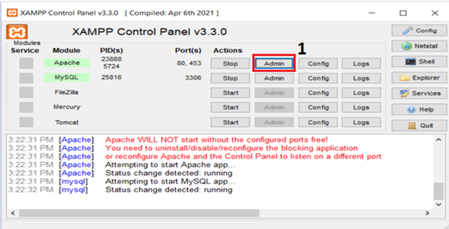

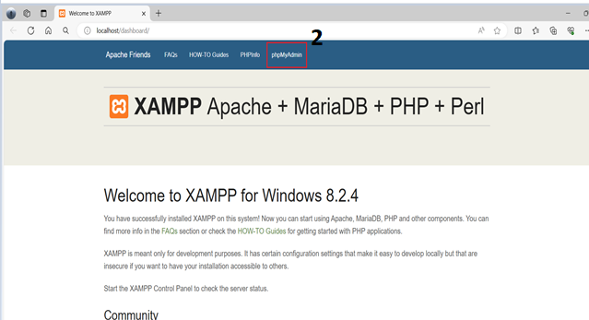

**Bước 3:** Bấm vào mục SQL rồi tạo một Database tên là qlkh và bấm vào thực hiện.

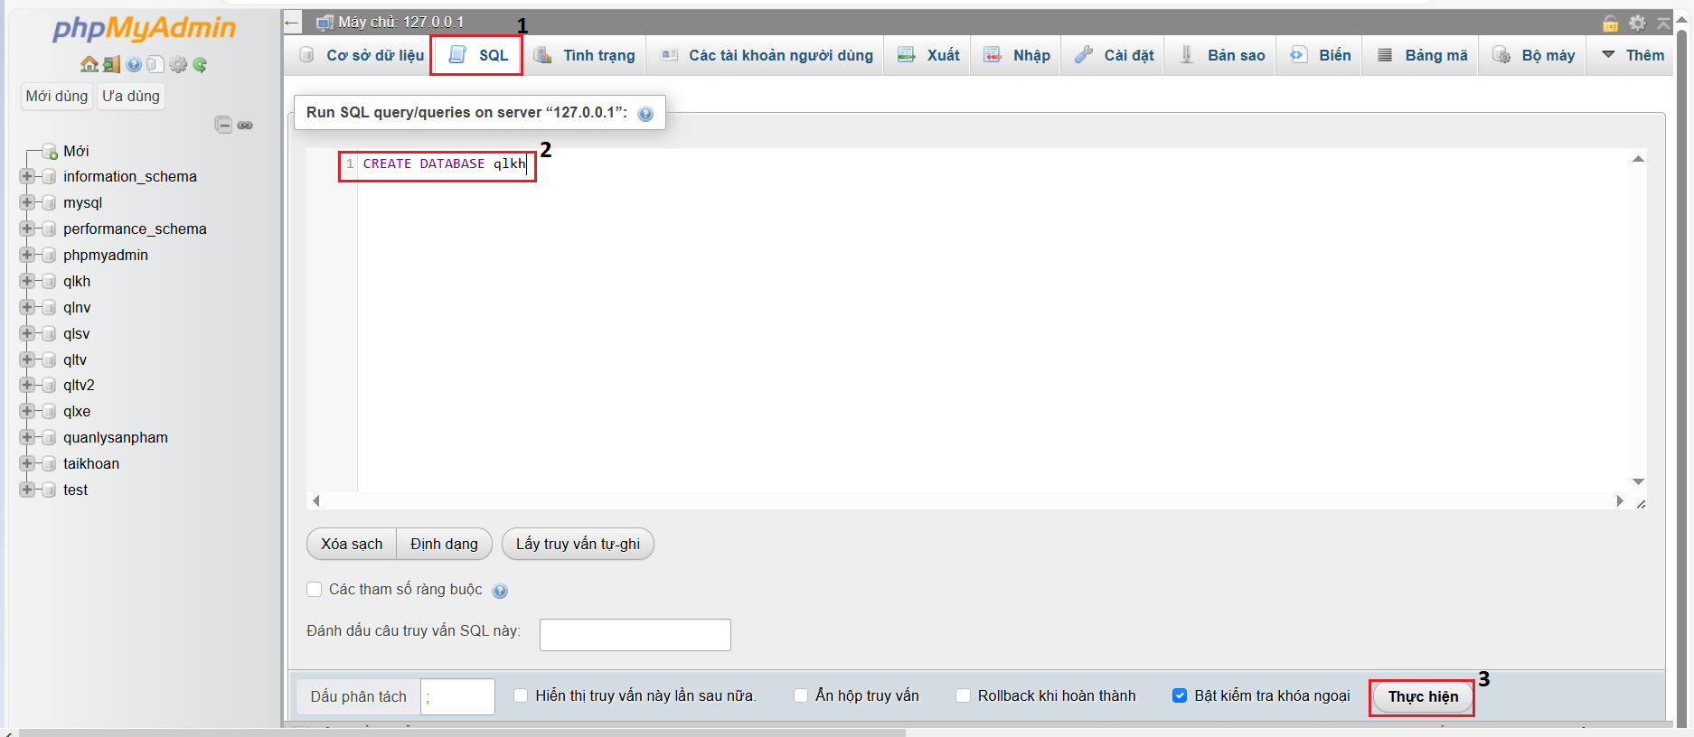

**Bước 4:** Vào phần Baitaplon đã tải về vào mục Database và bấm vào mục SQL.txt để copy hết tất cả phần trong đó. 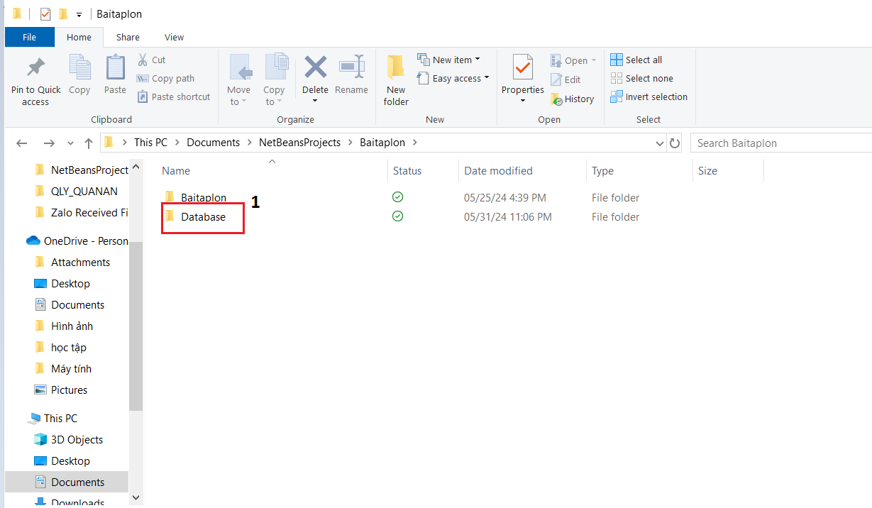

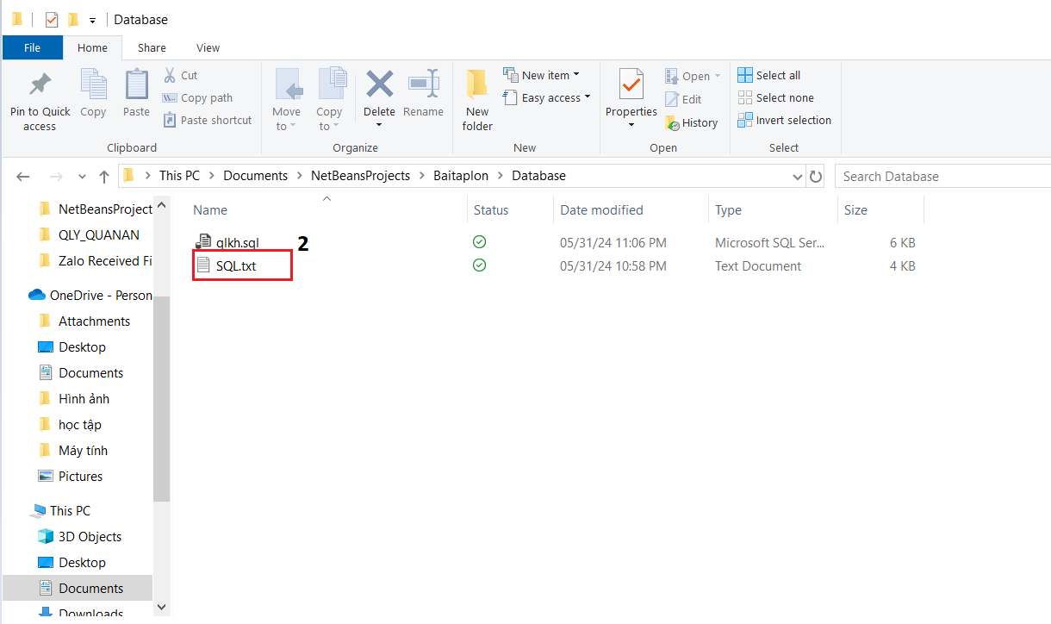

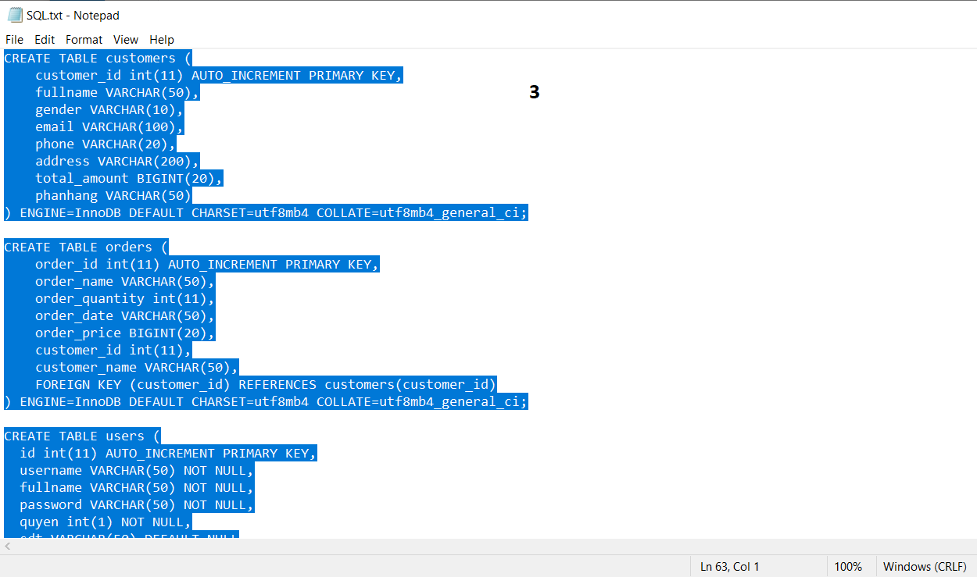

**Bước 5:** Bấm vào Database qlkh vừa được tạo, bấm vào mục SQL và paste phần vừa copy ở SQL.txt vào trong và bấm thực hiện, nó sẽ tạo ra các bảng vừa được thực hiện chạy và đưa dữ liệu vào trong bảng đó.

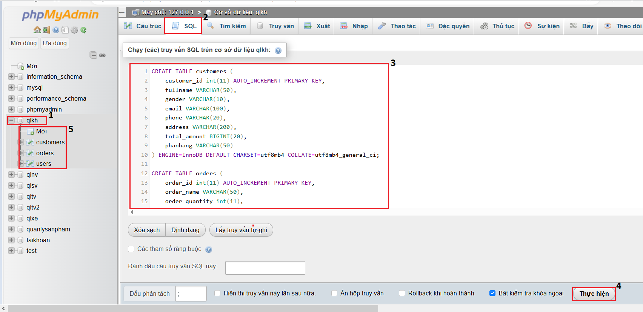

**Bước 6:** Vào phần mềm Netbeans 8.0 bấm vào file chọn Open Project, vào thư mục lưu trữ phần Baitaplon đã tải về rồi chọn vào project Baitaplon để mở lên.

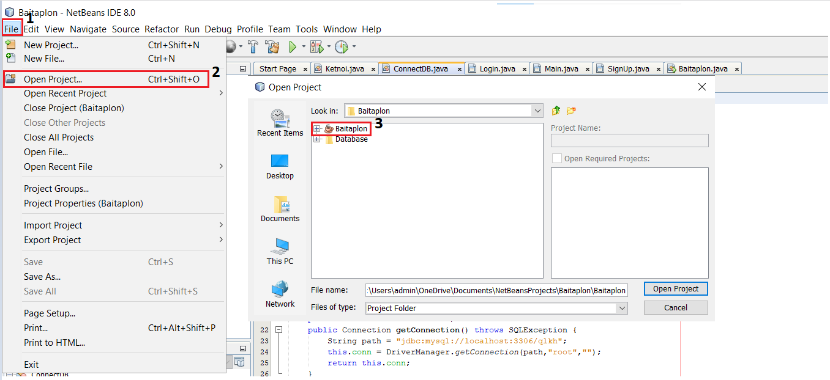

**Bước 7:** Khi đã mở đc project Baitaplon thì bấm vào nó, tiếp theo chuột phải vào mục Baitaplon.java và chọn Run File để chạy được phần mềm.

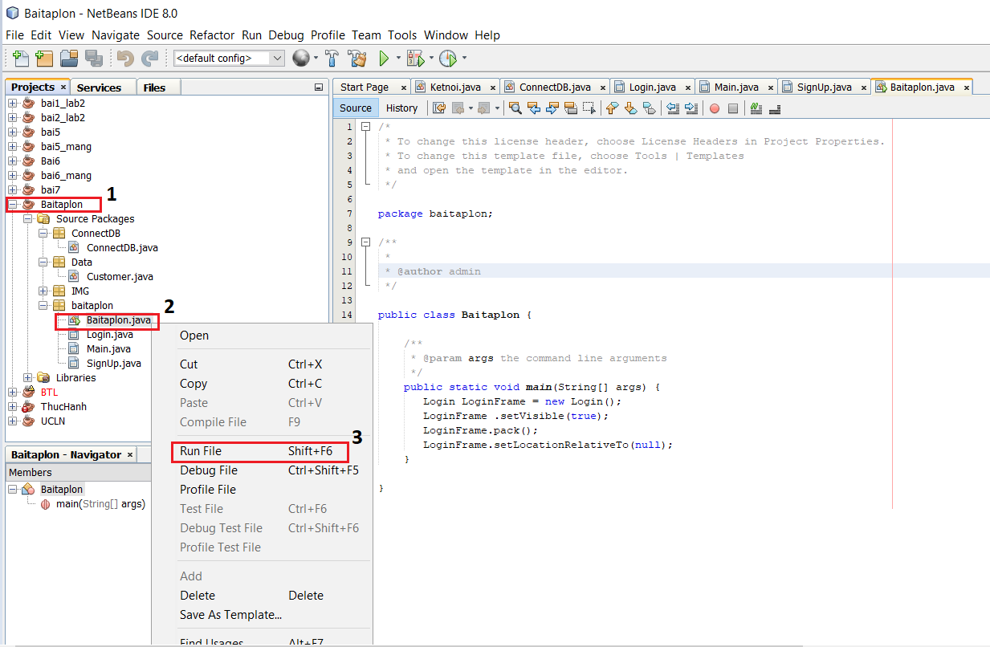

**Bước 8:** Sau khi chạy xong phần mềm sẽ hiện lên phần Login đăng nhập với tài khoản và mật khẩu là (admin)(admin) để chạy phần mềm với chức vụ là admin.

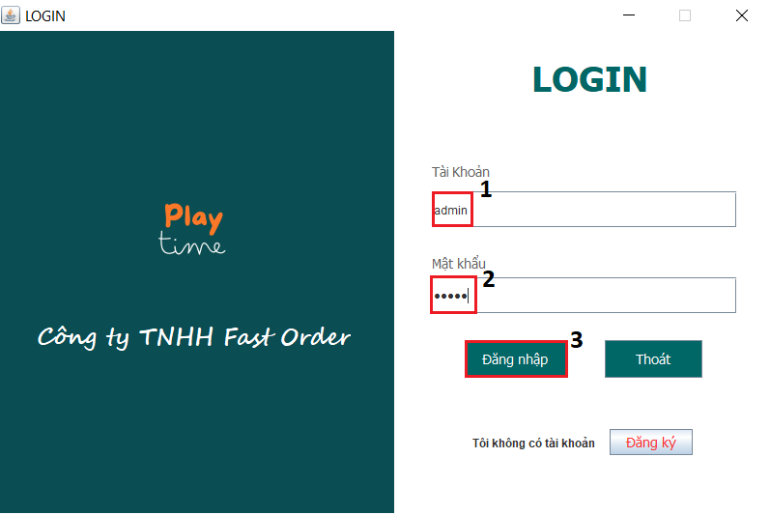

-Nếu muốn vào tài khoản với chức vụ là nhân viên thì đã có sẵn một tài khoản mật khẩu là (nmt)(1).

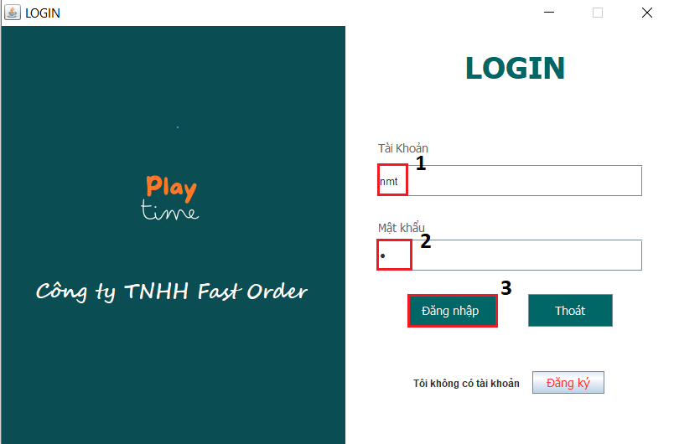

-Bạn cũng có thể tự tạo cho mình một tài khoản nhân viên cho riêng mình ở phần đăng ký và điền thông tin của mình và bấm vào Sign Up rồi quay lại Login để đăng nhập vào phần mềm.

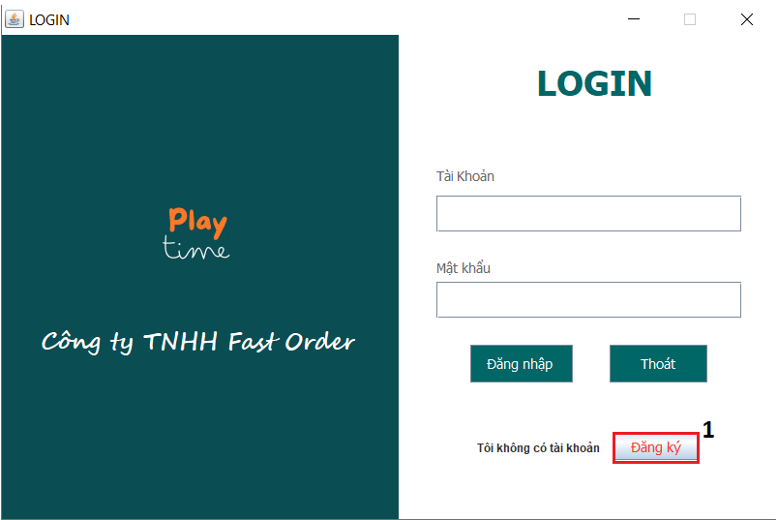

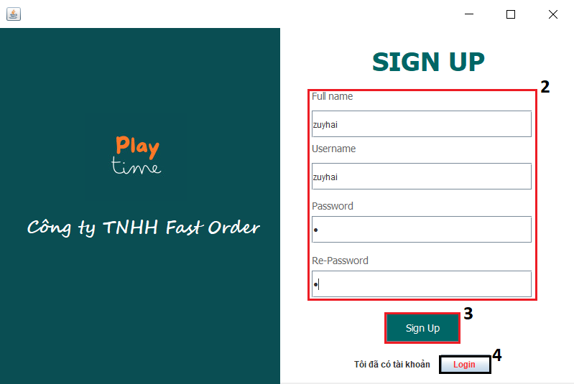

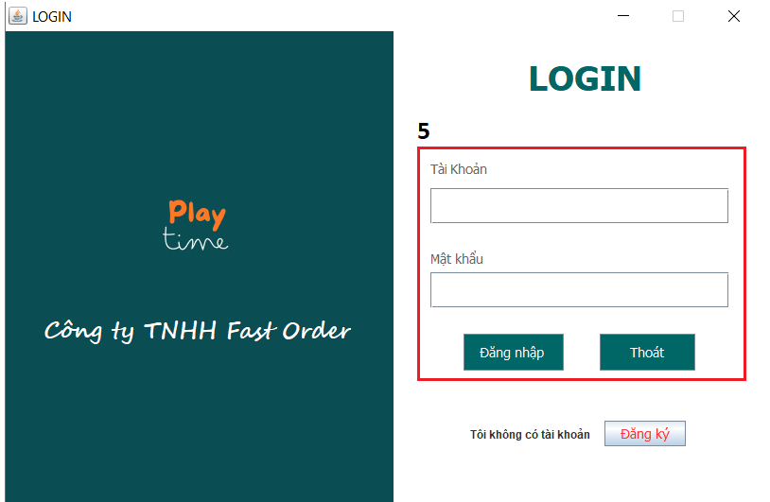

**Bước 9:** Vào được phần mềm với chức vụ là admin và thực hiện các chức năng đã có trong phần mềm quản lý khách hàng.

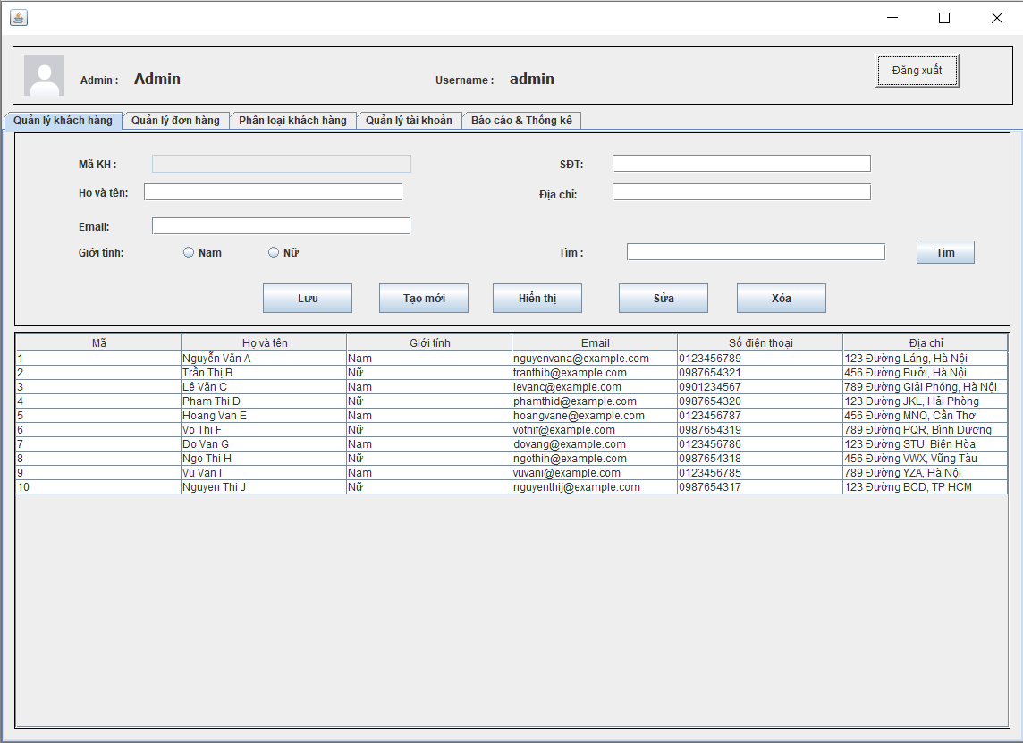

-Vào phần mềm với chức vụ là nhân viên.

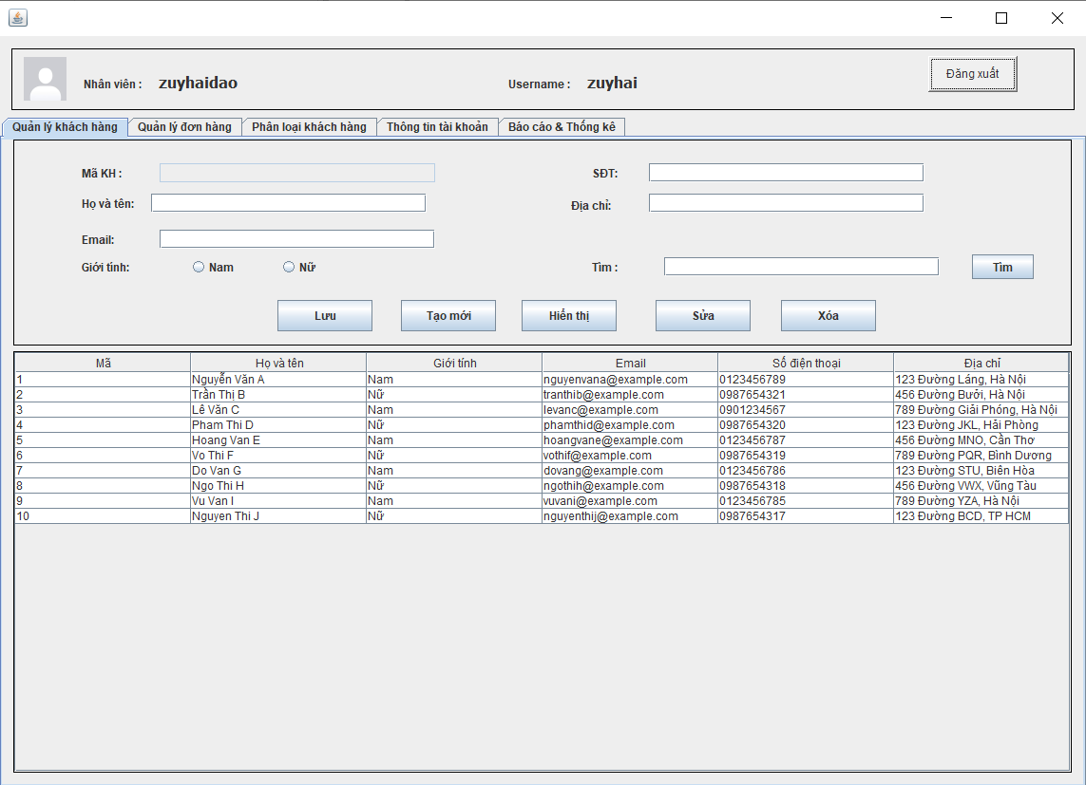

### Thông tin liên hệ

Nếu gặp bất kỳ vấn đề nào trong quá trình cài đặt hoặc sử dụng phần mềm, vui lòng liên hệ:

**Nhà phát triển**: Nhóm 4 (Nguyễn Minh Thuận, Hà Thị Thùy Dương,

Đào Duy Hải)

**Email**: haimly123@gmail.com.

**Số điện thoại**: 0886664524.